Отчет
о мероприятиях антинаркотической направленности
в библиотеках муниципального образования Павловский район
за _декабрь__ 2024 года.
№  п/п | Наименование муниципального образования | Наименование мероприятия  (краткая информация о мероприятии, скриншот) | Место проведения, ссылки на используемые сайты | Форма мероприятия | Дата, время проведения | Кол-во просмотров/посетителей
1. | Павловский район | «Как приучить ребенка к ЗОЖ»- час информации о правилах здорового образа жизни  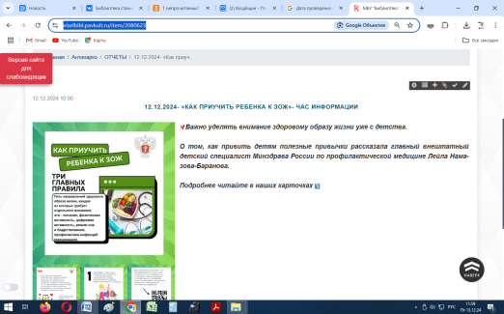 | https://viselbibl.pavkult.ru/item/2080623  https://vk.com/biblioveselaya?w=wall-204760197_782  https://ok.ru/profile/593923077418/statuses/157504761114666 | онлайн | 12.12.2024  10.00 | 51

